TUTORIAL SUBMISSÃO DE PROJETOS PLATAFORMA BRASIL

1. TUTORIAL INFORMAÇÕES BÁSICAS DO PROJETO (PLATAFORMA BRASIL)

ESSE TUTORIAL APRESENTA AS PRINCIPAIS DEFINIÇÕES E EXEMPLOS MERAMENTE EXPLICATIVOS QUE DEVEM APENAS SERVIR DE ORIENTAÇÃO E NÃO PARA SEREM COPIADOS NA ÍNTEGRA.
- Desenho :
APRESENTAR DE ONDE SE ORIGINA A PESQUISA(MESTRADO, DOUTORADO, ETC..), EM QUAL LOCAL SERÁ REALIZADO, QUAL O PÚBLICO SERÁ ABORDADO, QUAIS AS BASES METODOLÓGICAS, QUAL A IMPORTANCIA DO ESTUDO, ETC (IMPORTANTE SER DETALHADO). OU SEJA: EVIDENCIAR NOS ASPECTOS GERAIS O QUE PRETENDE, COMO PRETENDE E PORQUE PRETENDE.
- Resumo:
COPIE E COLE DE SEU PROJETO DETALHADO.
- Introdução:
COPIE E COLE DE SEU PROJETO DETALHADO (SE FOR MUITO EXTENSA TERÁ QUE RESUMI-LA, POIS HÁ LIMITES DE CARACTERES).
- Financiamento:
DEVE SER INFORMADO QUE INSTITUIÇÃO ESTÁ FINANCIANDO A PESQUISA. LEMBRANDO QUE BOLSA NÃO É CONSIDERADA FINANCIAMENTO E SIM OS RECURSOS QUE TEM DESTINAÇÃO ESPECÍFICA PARA GASTOS COM A PESQUISA. QUANDO NÃO HOUVER FINANCIAMENTO, DEVE-SE COLOCAR A OPÇÃO FINANCIAMENTO PRÓPRIO.
- Hipótese:
O QUE COMO IMAGINA QUE SERÁ O RESULTADO. LEMBRE-SE SE DEPENDENDO DO TIPO DE PESQUISA A SER REALIZADA A HIPÓTESE É ALGO INCORENTE. NESTE SENTIDO, SE JUSTIFIQUE.
- Objetivo primário:
TRATA-SE DO SEU OBJETIVO GERAL (VOCÊ DEVE COPIAR DE SEU PROJETO DETALHADO).
- Objetivo secundário:
TRATA-SE DO SEU OBJETIVO ESPECÍFICO (VOCÊ DEVE COPIAR DE SEU PROJETO DETALHADO).

- Critério de inclusão:
QUAIS OS CRITÉRIOS USADOS PARA QUE O PARTICIPANTE FAÇA PARTE DA AMOSTRA. Ex.: alunos do ensino fundamental; estudantes do último período de psicologia que sejam maiores de 18 anos.

- Critério de exclusão:
SEGUE A MESMA LÓGICA DO CRITÉRIO DE INCLUSÃO, PORÉM PARA EXPLICAR O PORQUÊ DE SEREM EXCLUÍDOS.
OBSERVAÇÃO: Esses campos, critérios de inclusão e exclusão, ficam desabilitados. O pesquisador precisa clicar na caixinha para habilita-los e a caixa de redação abrir para digitação.

- Metodologia proposta:
COPIAE DE SEU PROJETO. DETALHAR OS ASPECTOS METODOLÓGICOS.
- Riscos:
QUAIS OS RISCOS QUE VOCÊ IMAGINA QUE SUA PESQUISA CAUSARÁ AOS
PARTICIPANTES? Ex.: esta pesquisa poderá eventualmente causar momentos de timidez aos participantes, sobre as quais em acaso de ocorrência realizaremos... Propor meios para ameniza-los.
OBSERVAÇÃO: A resolução atesta que mesmo que a pesquisa pareça não oferecer risco eles não podem ser classificados como inexistentes ou subestimados, pois existe o risco de o participante sofrer algum constrangimento ou desconforto ao compartilhar suas informações pessoais ou com o tempo que irá dispor para participar, ente outros.
- Benefícios:
EVIDENCIAR QUAIS OS BENEFÍCIOS DIRETOS/INDIRETOS (PREFERENCIALMENTE DIRETOS) QUE OS RESULTADOS ESPERADOS PODERÃO PROPORCIONAR AOS PARTICIPANTES/SOCIEDADE.
- Metodologia de análise de dados:
DESCREVER DETALHADAMENTE OS INSTRUMENTOS PARA COLETA DE DADOS E COMO ELES SERÃO USADOS PARA A INTERPRETAÇÃO/DESVELAMENTO DOS DADOS. NO CASO DE USO DE ENTREVISTAS, QUESTIONÁRIOS ESTRUTURADOS E OUTROS, INFORMAR AQUI QUE AS PERGUNTAS E/OU QUESTIONÁRIOS SE ENCONTRAM NO ANEXO(DIZER O NÚMERO DO ANEXO) DO PROJETO DETALHADO.
- Desfecho primário:
O QUE IMAGINA QUE SEU ESTUDO TRARÁ COMO CONCLUSÃO? LEMBRE-SE SE DEPENDENDO DO TIPO DE PESQUISA A SER REALIZADA É ALGO INCORENTE. NESTE SENTIDO, SE JUSTIFIQUE.
- Tamanho da amostra no Brasil:
INFORME O NUMERO DE PESSOAS QUE ESTARÃO ENVOLVIDAS E PARTICIPARÃO DOS PROCEDIMENTOS.
- Haverá uso de fontes secundárias de dados (prontuários, dados demográficos, etc)?
INFORMAR SIM OU NÃO.
- Informe o número de indivíduos abordados pessoalmente, recrutados, ou que sofrerão algum tipo de intervenção neste centro de pesquisa:
INFORMAR O NÚMERO DE INDIVIDUOS QUE PARTICIPARÃO DIRETAMENTE DO ESTUDO CONFORME O GRUPO QUE REPRESENTAM.
Exemplo:
Informe o número de indivíduos abordados pessoalmente, recrutados, ou que sofrerão algum tipo de intervenção neste centro de pesquisa: 19
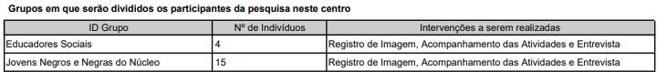

- O Estudo é Multicêntrico no Brasil? INFORMAR SIM OU NÃO.
- Propõe dispensa do TCLE? INFORMAR SIM OU NÃO.
SÓ SERÁ VÁLIDA A DISPENSA CASO A PESQUISA SE ENQUADRE NAS SITUAÇÕES EM QUE PERMITIDAS PELA RESOLUÇÃO, EXEMPLO: PESSOAS EM RISCO SOCIAL, COMO USUÁRIOS DE DROGA QUE NÃO APRESENTAM DISSERNIMENTO PARA COMPREENDER UM TCLE E OUTROS CASOS APRESENTADOS NA RESOLUÇÃO 510/2016.
OBSERVAÇÃO: No caso de dispensa de TCLE o pesquisador poderá pegar o consentimento de forma oral e gravá-lo. Ou propor outro meio de obtê-lo. Também será preciso redigir um documento que será entregue ao participante quue contenha as informações osbre a pesquia e procedimentos, os direitos e garantias ao participante e os dados para contato do pesquisador e do CEP.
- Haverá retenção de amostras para armazenamento em banco? INFORMAR SIM OU NÃO.
- Cronograma de Execução:
INFORMAR O CRONOGRAMA, DETALHANDO AS ETAPAS DE COLETA DE DADOS. É FUNDAMENTAL QUE O CRONOGRAMA SEJA REAL, POIS UMA VEZ QUE ESTEJA ULTRAPASSADO SEU PROJETO NÃO SERÁ AUTORIZADO. LEMBRANDO QUE PESQUISAS COM A COLETA JÁ INICIA E/OU REALIZADA NÃO PODEM SER SUBMETIDAS AO CEP.
Exemplo:
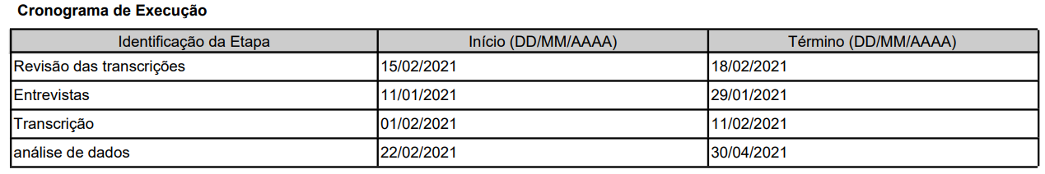
- Orçamento Financeiro:
DESCREVER QUAIS SERÃO OS TIPOS DE GASTOS QUE O PESQUISADOR TERÁ PARA REALIZAR A PESQUISA COM OS RESPECTIVOS VALORES.
Exemplo:
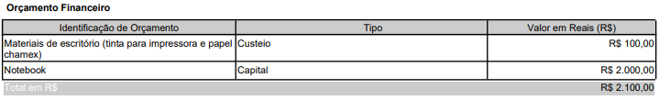
- Bibliografia:
INFORMAR A BIBLIOGRAFIA

